En la ciudad de Aguascalientes, Ags., siendo las 14:00 (catorce) horas del día 21 de octubre de 2021, de conformidad con lo establecido en el numeral VIII.3, de la LPN N° E/901045968-021-2021 para la Adquisición de Sistema contra incendios para el edificio Académico Administrativo e Hidrantes en los edificios 222 y 223 de la Universidad Autónoma de Aguascalientes, (en adelante la Convocatoria), la cual es realizada con “Fondo Ordinario Estatal. Programa Docencia, Investigación y Vinculación de Calidad, Conforme al oficio DGF/DPAF-282/2021”, de la Universidad, se reúnen, en la Sala de Licitaciones edificio 222, planta baja, sita en Avenida Universidad número 940, Ciudad Universitaria, los servidores públicos autorizados y licitantes, cuyos nombres y firmas aparecen al final del acta, según lo dispone el artículo 45, fracción I y 57 de la Ley de Adquisiciones, Arrendamientos y Servicios del Estado de Aguascalientes y sus Municipios (en adelante la Ley), con el objeto realizar el acto de notificación de fallo de la adquisición señalada al rubro para la Universidad Autónoma de Aguascalientes, de conformidad con lo establecido en el artículo 37 de la Ley y con fundamento en la fracción XI del artículo 33 del Estatuto de la Ley Orgánica y el articulo 88 y 89 del Reglamento de Control Patrimonial, ambos de la Universidad Autónoma de Aguascalientes.------------------------------------------------------------------------------------------------------------------------------------------------------------------------------------------------------------
Se informa a los presentes que conforme a lo establecido en la Convocatoria, los asistentes a este evento aceptan el uso de la información pública conforme al Aviso de Privacidad de Proveedores y Contratistas, el cual se informa en la página de la Universidad, https://www.uaa.mx/informacionpublica/?page_id=1639, además se informa que se realizará la "Transmisión de los procedimientos", conforme a lo establecido en el artículo 55 de la Ley de Transparencia y Acceso a la Información Pública del Estado de Aguascalientes y sus Municipios. La Publicación se realizará a través de http://conferencias.uaa.mx/ -------------------------------------------------------------------------
--------------------------------------------------------------------------------------------------------------------------------------------------
El acto es validado por el M. en IMP. Jorge Humberto López Reynoso, Director General de Finanzas, presidido por la M. en A. Beatriz Elizabeth Rivera de Loera, Jefa del Departamento de Compras de la DGF, quienes con fundamento en el artículo 88 del Reglamento de Control Patrimonial de la Universidad Autónoma de Aguascalientes y los artículos 2, 7 y 8 del Manual Único de Adquisiciones, Arrendamientos y Servicios de la Universidad Autónoma de Aguascalientes son el área contratante de la Universidad.--------------------------------------------------------------------------------------------------------------------------------------------------------------------------------------
De conformidad con lo establecido en el artículo 57 de la Ley, así como la fracción I del artículo 2 y artículo 12 del Manual Único de Adquisiciones, Arrendamientos y Servicios de la Universidad Autónoma de Aguascalientes, se informa que el área requirente en esta licitación es: el M. en I. Alberto Palacios Tiscareño, Director General de Infraestructura Universitaria y el Lic. Roberto Alejandro Ortega Martínez, Jefe del Departamento de Mantenimiento de la Dirección General de Infraestructura Universitaria, quienes realizaron el dictamen técnico en donde consta el análisis y evaluación a la documentación técnica y económica de esta Licitación, que se agregan a la presente acta como “Anexo 1”.----------------------------------------------------
--------------------------------------------------------------------------------------------------------------------------------------------------
--------------------------------------------------------------------Antecedentes------------------------------------------------------------------------------------------------------------------------------------------------------------------------------------------------------------
De conformidad al calendario de las bases de esta licitación la convocante realizó el día 19 de octubre de 2021 a las 10:00 (diez) horas, la inscripción de 02 propuestas presentadas en forma y tiempo por los correspondientes licitantes, siendo:--------------------------------------------------------------------------------------------------- --------------------------------------------------------------------------------------------------------------------------------------------------
 | LICITANTE
1 | SOLUCIONES INTEGRALES EN EPP E INCENDIO GDL, S.A. DE C.V.
2 | MOISES CABALLERO ESPINOSA
--------------------------------------------------------------------------------------------------------------------------------------------------
Los precios que los licitantes ofertaron para las partidas en la que participan, constan en el Anexo “2” del Acta de Presentación y Apertura de Propuestas de fecha 19 de octubre de 2021.------------------------------------------------------------------------------------------------------------------------------------------------------------------------------------------------

--------------------------------------------------------------------------------------------------------------------------------------------------
En la imagen anterior se hacen constar los precios unitarios y totales ofertados, conforme a lo establecido en el numeral IX de la convocatoria que norma esta licitación, se adjudicarán por partida individual total a un solo licitante a quien oferte la propuesta solvente con precio más bajo y económico. Con fundamento en el artículo 55, 56 y 57 de la Ley de Adquisiciones, Arrendamientos y Servicios del Estado de Aguascalientes y sus Municipios, y a lo establecido en el numeral IX, X, XI, XII y XIII de las bases que norman esta licitación, se realizó el análisis detallado de las proposiciones (documentación administrativa, propuesta técnica y económica), con los requisitos solicitados en la convocatoria y la junta de aclaraciones, para la adquisición de bienes requeridos en el presente procedimiento. Por lo que se determina el siguiente: --------------------------------------------------------------------------------------------------------------------------------------------------------------
-------------------------------------------------------------------ANÁLISIS -----------------------------------------------------------------
---------------------------------------------------------------------------------------------------------------------------------------------------
Acorde a la información documental presentada por los licitantes y de conformidad a lo dispuesto en los artículos 55, 56 y 57 de la Ley de Adquisiciones, Arrendamientos y Servicios del Estado de Aguascalientes y sus Municipios, y a lo establecido en el numeral IX, X, XI, XII y XIII de la convocatoria señalada al rubro, por tratarse de un procedimiento de aplicación del criterio binario se evaluaron técnicamente 02 (dos) propuesta (por partida) cuyo precio resultó ser el más bajo. Como consecuencia de todo lo anterior, resultó el siguiente:-------------------
---------------------------------------------------------------------------------------------------------------------------------------------------
 | Licitante | Partidas ofertadas y revisión técnica
1 | SOLUCIONES INTEGRALES EN EPP E INCENDIO GDL, S.A. DE C.V. | Oferta en las partidas: 1 a la 59.  Documentos Apartado X  De acuerdo a lo señalado en el acta de presentación y apertura de propuestas de fecha 19 de octubre de 2021, se indicó que la propuesta era recibida para su revisión a detalle, de acuerdo a lo señalado (Anexo 1 página 1), “En revisión”, pues en ese momento únicamente se realizaba la recepción de la propuesta de manera general, sin embargo, se observaba inconsistencia en la propuesta.  Conforme a la revisión realizada a la documentación administrativa presentada por el licitante “SOLUCIONES INTEGRALES EN EPP E INCENDIO GDL, S.A. DE C.V.” se hace constar los siguientes incumplimientos: dentro de los requisitos señalados en el apartado “X.- REQUISITOS PARA LA PRESENTACIÓN DE LAS PROPUESTAS:  En la propuesta del licitante, SOLUCIONES INTEGRALES EN EPP E INCENDIO GDL, S.A. DE C.V., la documentación presentada incumple al no haber presentar de manera correcta y en su totalidad los documentos solicitados como obligatorios.  En el apartado X. 2.1, se solicitó Anexar la Opinión Positiva de los siguientes documentos: 1. Comprobante del SAT en donde se indica que está al corriente de sus obligaciones fiscales. 2. Opinión del Cumplimiento de Obligaciones fiscales en materia de Seguridad Social. 3. Constancia de situación fiscal del INFONAVIT. (Deberán presentarse las diversas opiniones de cumplimiento con una vigencia no mayor a 30 días de la fecha del acto de Recepción y Apertura de Propuestas, es decir, al 19 de septiembre de 2021).  En este sentido la documentación presentada por el licitante fue de la siguiente manera: la Opinión del cumplimiento del SAT en donde se indica que está al corriente de sus obligaciones fiscales, tiene como fecha de revisión el 01 de septiembre de 2021, siendo que la opinión debería contar con una vigencia no mayor a 30 días de la fecha del 19 de septiembre de 2021, por lo que se puede corroborar que, incumplió con lo solicitado en la convocatoria, tal como se muestra en la siguiente a continuación:  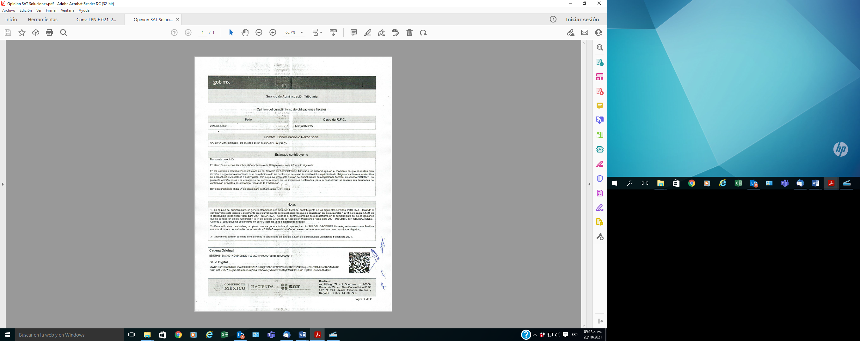  Referente a la Constancia de situación fiscal del INFONAVIT, no obstante haber presentado carta con nota aclaratoria, respecto a sus obligaciones ante esta dependencia, por lo que, no es posible corroborar que el licitante SOLUCIONES INTEGRALES EN EPP E INCENDIO GDL, S.A. DE C.V., se encuentre al corriente de sus obligaciones fiscales.  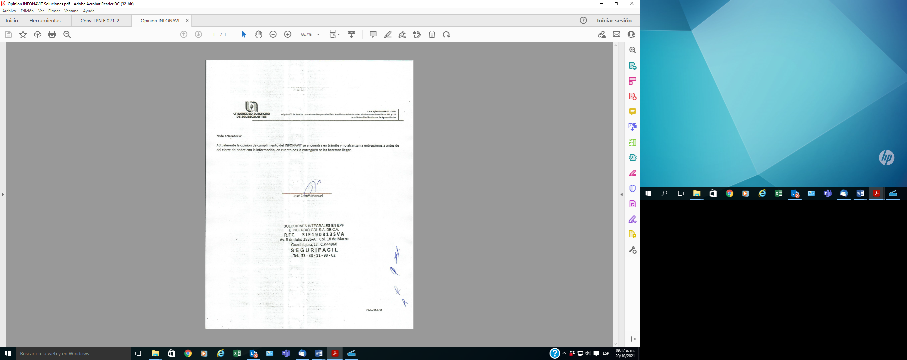  Por otra parte, en el apartado XV. GARANTÍAS QUE DEBERÁN PRESENTAR LOS LICITANTES numeral b. Garantía de calidad de los bienes, así como en el Anexo “5”, se solicitó garantizar la calidad de todos los bienes y/o servicios requeridos, por el período mínimo como se muestra a continuación:  Los licitantes deberán manifestar por escrito que otorgarán un periodo de garantía como se muestra a continuación:  De la revisión realizada a dicho documento se pudo observar que presenta un tiempo de garantía menor al solicitado, es decir, 12 meses para todas las partidas, incumpliendo con este requisito.  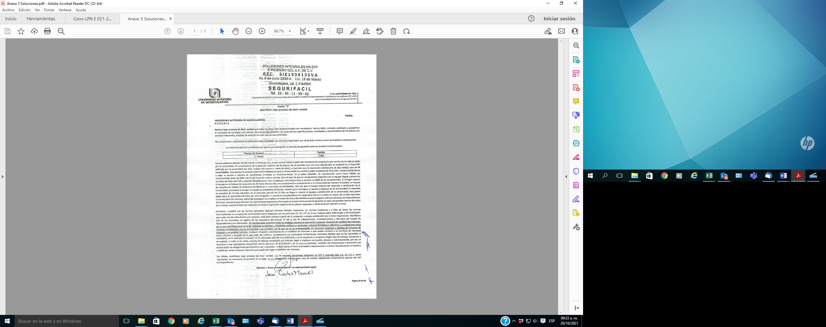  Por último en el apartado X.11 Propuesta económica Anexo “4”, se solicitó lo siguiente:  La propuesta económica deberá contener la cotización de los bienes ofertados, indicando la partida, cantidad, precio unitario, subtotal y el importe total de los bienes ofertados, desglosando el IVA, conforme al Anexo “4”, el cual forma parte de la convocatoria.  - Los licitantes deberán cotizar los bienes a precios fijos durante la vigencia del contrato.  - Las cotizaciones deberán elaborarse a 2 (dos) decimales.  - En moneda nacional.  - Presentar precios unitarios antes de I.V.A.  El licitante indicó en su propuesta económica Anexo “4”, condiciones en las que se señala lo siguiente:  *Condiciones, se requiere anticipo de 50% y avances semanales hasta completar el 85% del presupuesto, finiquito contra entrega de pruebas y evidencias del sistema en operación.  ** El tiempo de entrega del equipo de Bombeo es de 10 semanas.  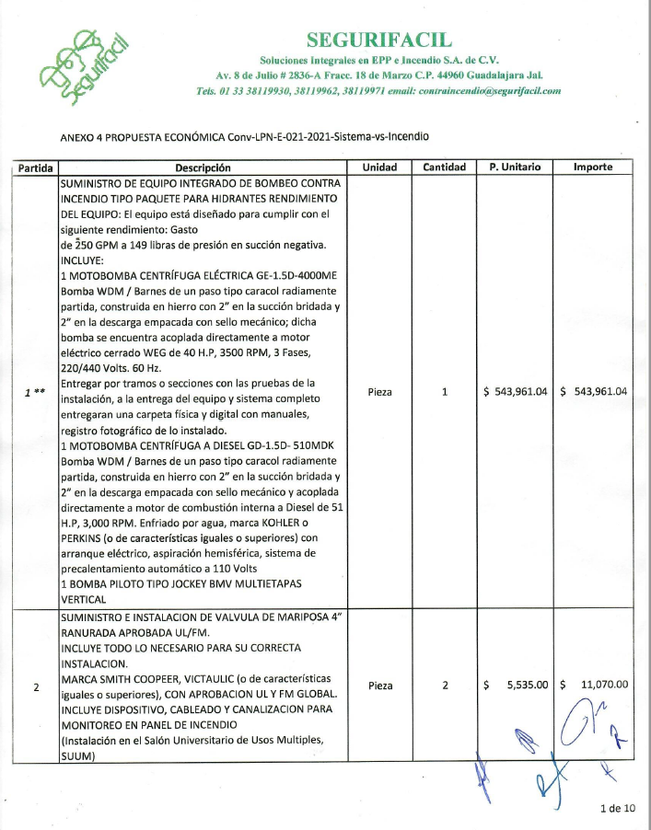  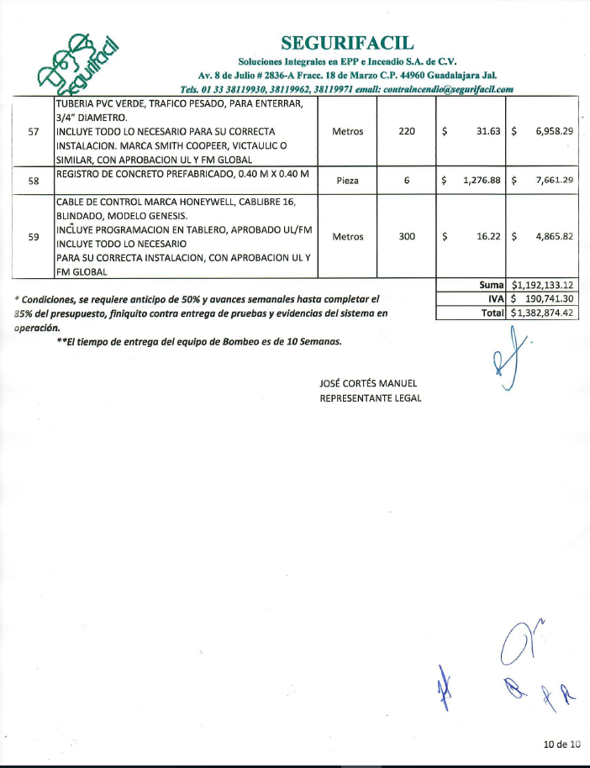  En este sentido, y conforme a los lineamientos manifestados para la presentación del Anexo “4” Propuesta económica, se determina inconsistencia en dicho documento.  Conforme a lo establecido en las Bases de la Convocatoria en el apartado “XIII.- DESECHAMIENTO DE PROPUESTAS, donde se menciona que la convocante desechará las propuestas de los licitantes de conformidad al artículo 50 fracción XV y 57 de la Ley, señalando algunas de las siguientes situaciones: El incumplimiento de alguno de los requisitos establecidos en estas bases y sus anexos, por lo que de conformidad a las inconsistencias e incumplimientos manifestados y que afectan su solvencia, conforme a lo señalado en el artículo 55 y 56 de la Ley, de las bases de la presente licitación, se realiza el desechamiento de la propuesta de manera general a SOLUCIONES INTEGRALES EN EPP E INCENDIO GDL, S.A. DE C.V.  Revisión Técnica realizada por el Lic. Roberto Alejandro Ortega Martínez, Jefe del Departamento de Mantenimiento de la D.G.I.U., conforme al anexo 1.
  No. | Descripción | Presenta
  Información Administrativa
  1 | Acreditación y representación Anexo "3" | Presenta. Propuesta firmada por el C. José Cortes Manuel, en representación de SOLUCIONES INTEGRALES EN EPP E INCENDIO GDL, S.A DE C.V.
  2 | Documentos Legales:  Documentación caso 1:  Identificación Tanto las personas físicas como los representantes de personas morales, o de personas físicas en su caso, o el representante común.  RFC: Registro Federal de Contribuyentes del licitante que participe en el procedimiento de licitación.  a) Personas Morales: En caso de personas morales, incluir el acta constitutiva de la  empresa y el poder del representante legal en copia simple.  b) Personas Físicas: Acta de nacimiento en copia simple.  Documentación caso 2:  Constancia de Proveedor vigente en la Plataforma de Adquisiciones y Obra Pública de la Universidad Autónoma de Aguascalientes.  Para ambos:  Carta poder | Presenta: Cédula de identificación fiscal, Identificación de José Cortes Manuel, Carta poder simple a favor de Julieta Cortes Manuel, Acta Constitutiva, Poder General.
  2.1 | Documentos legales adicionales:  Anexar la Opinión Positiva de los siguientes documentos:  - Comprobante del SAT en donde se indica que está al corriente de sus obligaciones fiscales.  - Opinión del Cumplimiento de Obligaciones fiscales en materia de Seguridad Social  - Constancia de situación fiscal del INFONAVIT.  (Deberán presentarse las diversas opiniones de cumplimiento con una vigencia no mayor a 30 días de la fecha del acto de Recepción y Apertura de Propuestas, es decir, al 19 de septiembre de 2021). | Presenta  - Opinión de Cumplimiento SAT (Positivo, 01 de septiembre de 2021) CON OBSERVACINES  - Opinión de cumplimiento IMSS (Positiva. Revisión 06 de octubre de 2021, con vigencia hasta el 05 de noviembre de 2021)  - Constancia de situación fiscal del INFONAVIT (Presenta nota aclaratoria) CON OBSERVACIONES
  3 | Manifiesto: Presentar declaración por escrito bajo protesta de decir verdad de no encontrarse en alguno de los supuestos que señala el artículo 71 de la Ley y manifiesto de calidad y garantía de los bienes, de acuerdo al formato del Anexo “5”, que se integra a estas bases. | Presenta  12 meses todas. CON OBSERVACIONES
  4 | Presentar copia de la transferencia de pago de bases (07, 08, 09 y 11 de octubre de 2021) | Presenta (11 de octubre 2021)
  Información Técnica
  5 | Especificaciones técnicas: El licitante deberá presentar su propuesta, con una descripción amplia, detallada y legible de los bienes ofertados, ajustándose a los requisitos mínimos establecidos para los bienes en el Anexo "1", indicando la partida, descripción, unidad de medida, cantidad, marca y modelo de los bienes ofertados. | Presenta, revisión técnica realizada por área requirente.
  6 | Información Técnica documental:  Incluir folletos, catálogos originales, fotografías, instructivos o manuales de uso para corroborar las especificaciones, características y calidad de los mismos | Presenta, revisión técnica realizada por área requirente.
  7 | Tiempo y lugar de entrega de los bienes: Entregar el Anexo “2” firmado, en el cual constará el compromiso de realizar la entrega en lugar y fechas que se indica.  30 días naturales posteriores a la fecha del fallo | Presenta  30 días naturales posteriores a la fecha del fallo
  8 | Respaldo del fabricante | Presenta
  9 | Convenio de Asociación. | No aplica
  10 | Relación de los Centros de Servicio autorizados / Carta Manifiesto | Presenta
  11 | Propuesta económica Anexo “4” | Presenta CON OBSERVACIONES
  12 | Programa de instalación, capacitación y certificación de instaladores | Presenta
  13 | Formato de Fianza Anexo “9” | Presenta
  14 | Propuesta digital (USB) | Presenta
  15 | Constancias de visita o manifiesto correspondiente | Presenta
  16 | Relación de documentación para entregar Anexo “11” | Presenta
  17 | La propuesta debe entregarse firmada autógrafamente en todas y cada una de las hojas. | Presenta
   | Propuesta Foliada | Presenta Sin folios
  Tiempo de Garantía | Partida
  36 meses | Todas
2 | MOISES CABALLERO ESPINOSA | Oferta en las partidas: 1 a la 59.  Documentos Apartado X  Revisión Técnica realizada por el Lic. Roberto Alejandro Ortega Martínez, Jefe del Departamento de Mantenimiento de la D.G.I.U., conforme al anexo 1.
  No. | Descripción | Presenta
  Información Administrativa
  1 | Acreditación y representación Anexo "3" | Presenta. Propuesta firmada por el C. Moisés Caballero Espinosa, en su propia representación.
  2 | Documentos Legales:  Documentación caso 1:  Identificación Tanto las personas físicas como los representantes de personas morales, o de personas físicas en su caso, o el representante común.  RFC: Registro Federal de Contribuyentes del licitante que participe en el procedimiento de licitación.  a) Personas Morales: En caso de personas morales, incluir el acta constitutiva de la  empresa y el poder del representante legal en copia simple.  b) Personas Físicas: Acta de nacimiento en copia simple.  Documentación caso 2:  Constancia de Proveedor vigente en la Plataforma de Adquisiciones y Obra Pública de la Universidad Autónoma de Aguascalientes.  Para ambos:  Carta poder | Presenta: Identificación de Moisés Caballero Espinosa, Cedula de identificación fiscal, Acta de Nacimiento, Constancia al Padrón de Proveedores de la UAA y Carta poder simple a favor de Daniel Escamilla Saucedo.
  2.1 | Documentos legales adicionales:  Anexar la Opinión Positiva de los siguientes documentos:  - Comprobante del SAT en donde se indica que está al corriente de sus obligaciones fiscales.  - Opinión del Cumplimiento de Obligaciones fiscales en materia de Seguridad Social  - Constancia de situación fiscal del INFONAVIT.  (Deberán presentarse las diversas opiniones de cumplimiento con una vigencia no mayor a 30 días de la fecha del acto de Recepción y Apertura de Propuestas, es decir, al 19 de septiembre de 2021). | Presenta  - Opinión de Cumplimiento SAT (Positivo. 14 de octubre de 2021)  - Opinión de cumplimiento IMSS (Positiva. Revisión 15 de octubre de 2021, con vigencia hasta el 14 de noviembre de 2021)  - Constancia de situación fiscal del INFONAVIT (18 de octubre de 2021)
  3 | Manifiesto: Presentar declaración por escrito bajo protesta de decir verdad de no encontrarse en alguno de los supuestos que señala el artículo 71 de la Ley y manifiesto de calidad y garantía de los bienes, de acuerdo al formato del Anexo “5”, que se integra a estas bases. | Presenta  36 meses todas
  4 | Presentar copia de la transferencia de pago de bases (07, 08, 09 y 11 de octubre de 2021) | Presenta (11 de octubre 2021)
  Información Técnica
  5 | Especificaciones técnicas: El licitante deberá presentar su propuesta, con una descripción amplia, detallada y legible de los bienes ofertados, ajustándose a los requisitos mínimos establecidos para los bienes en el Anexo "1", indicando la partida, descripción, unidad de medida, cantidad, marca y modelo de los bienes ofertados. | Presenta, revisión técnica realizada por área requirente.
  6 | Información Técnica documental:  Incluir folletos, catálogos originales, fotografías, instructivos o manuales de uso para corroborar las especificaciones, características y calidad de los mismos | Presenta, revisión técnica realizada por área requirente.
  7 | Tiempo y lugar de entrega de los bienes: Entregar el Anexo “2” firmado, en el cual constará el compromiso de realizar la entrega en lugar y fechas que se indica.  30 días naturales posteriores a la fecha del fallo | Presenta  30 días naturales posteriores a la fecha del fallo
  8 | Respaldo del fabricante | Presenta
  9 | Convenio de Asociación. | No aplica
  10 | Relación de los Centros de Servicio autorizados / Carta Manifiesto | Presenta
  11 | Propuesta económica Anexo “4” | Presenta
  12 | Programa de instalación, capacitación y certificación de instaladores | Presenta
  13 | Formato de Fianza Anexo “9” | Presenta
  14 | Propuesta digital (USB) | Presenta
  15 | Constancias de visita o manifiesto correspondiente | Presenta. Manifiesto bajo protesta de decir verdad.
  16 | Relación de documentación para entregar Anexo “11” | Presenta
  17 | La propuesta debe entregarse firmada autógrafamente en todas y cada una de las hojas. | Presenta
   | Propuesta Foliada | Presenta 56 folios
--------------------------------------------------------------------------------------------------------------------------------------------------
Conforme a las facultades señaladas y con base a la revisión técnica, económica y administrativa, tomando en cuenta que la adjudicación se realiza conforme a lo establecido en el numeral IX de la Convocatoria, los bienes objeto de esta licitación serán adjudicados en conjunto a un solo licitante quien oferte la propuesta solvente con precio más bajo y económico).-------------------------------------------------------------------------------------------------------------------------------------------------------------------------------------------------------------------------------------------------------------------------
Los bienes podrán adjudicarse en conjunto, utilizando el criterio de evaluación binario, mediante el cual sólo se adjudicará a quien cumpla los requisitos establecidos por la convocante y oferte el precio más bajo, siempre y cuando éste resulte conveniente. Los precios ofertados que se encuentren por debajo del precio conveniente, podrán ser desechados por la convocante. ------------------------------------------------------------------------------------------------------------------------------------
--------------------------------------------------------------------------------------------------------------------------------------------------De conformidad a lo establecido en la convocatoria, y en la Junta de Aclaraciones del análisis realizado a las propuestas solventes, se determina adjudicar el contrato tal como se describe a continuación: ----------------------
------------------------------------------------------------------------------------------------------------------------------------------------------------------------------------------------------------------------------------------------------------------------------------------------------
Partida | Descripción a detalle del bien | Unidad de Medida | Cantidad | Proveedor Adjudicado | Precio Unitario antes IVA | Precio Total antes IVA
1 | SUMINISTRO DE EQUIPO INTEGRADO DE BOMBEO CONTRA INCENDIO TIPO PAQUETE PARA HIDRANTES | PIEZA | 1 | MOISES CABALLERO ESPINOSA | $493,374.96 | $493,374.96
2 | SUMINISTRO E INSTALACION DE VALVULA DE MARIPOSA 4” RANURADA APROBADA UL/FM. | PIEZA | 2 | MOISES CABALLERO ESPINOSA | $5,500.00 | $11,000.00
3 | SUMINISTRO E INSTALACION DE VALVULA CHECK RANURADA 4” APROBADA UL/FM. | PIEZA | 2 | MOISES CABALLERO ESPINOSA | $5,500.00 | $11,000.00
4 | SUMINISTRO E INSTALACION DE TUBERIA CEDULA 10 APROBADA UL/FM DIAMETRO DE 4”. | METRO | 6 | MOISES CABALLERO ESPINOSA | $1,150.00 | $6,900.00
5 | SUMINISTRO E INSTALACION DE COPLE RIGIDO 4” RANURADO APROBADO UL/FM. | PIEZA | 25 | MOISES CABALLERO ESPINOSA | $420.00 | $10,500.00
6 | SUMINISTRO E INSTALACION DE HIDRANTE COMPLETO. | PIEZA | 1 | MOISES CABALLERO ESPINOSA | $7,958.00 | $7,958.00
7 | SUMINISTRO E INSTALACION DE COPLE RIGIDO RANURADO 2”. | PIEZA | 2 | MOISES CABALLERO ESPINOSA | $380.00 | $760.00
8 | SUMINISTRO E INSTALACION DE TEE MECANICA DE4” A 2” APROBADA UL/FM | PIEZA | 1 | MOISES CABALLERO ESPINOSA | $890.00 | $890.00
9 | TUBERIA DE SUCCION, SISTEMA DE SUCCION INTEGRADO PARA BOMBA CONTRA INCENDIO MARCA 1110 INGENIERIA DIAMETRO 2”. | PIEZA | 2 | MOISES CABALLERO ESPINOSA | $3,800.00 | $7,600.00
10 | TUBERIA DE SUCCION, SISTEMA DE SUCCION INTEGRADO PARA BOMBA CONTRA INCENDIO MARCA 1110 INGENIERIA DIAMETRO 1 1/4”. | PIEZA | 1 | MOISES CABALLERO ESPINOSA | $3,000.00 | $3,000.00
11 | TUBERIA DE SUCCION, SISTEMA DE RETORNO A CISTERNA, PARA PRUEBAS DE MANTENIMIENTO DEL SISTEMA, SISTEMA INTEGRADO PARA BOMBA CONTRA INCENDIO MARCA 1110 INGENIERIA DIAMETRO 1”. | PIEZA | 1 | MOISES CABALLERO ESPINOSA | $1,000.00 | $1,000.00
12 | SUMINISTRO E INSTALACION DE VALVULA DE MARIPOSA 4” RANURADA APROBADA UL/FM. | PIEZA | 1 | MOISES CABALLERO ESPINOSA | $5,500.00 | $5,500.00
13 | SUMINISTRO E INSTALACION DE VALVULA CHECK RANURADA 4” APROBADA UL/FM. | PIEZA | 2 | MOISES CABALLERO ESPINOSA | $5,500.00 | $11,000.00
14 | SUMINISTRO E INSTALACION DE COPLE RIGIDO 4” RANURADO APROBADO UL/FM. | PIEZA | 15 | MOISES CABALLERO ESPINOSA | $420.00 | $6,300.00
15 | SUMINISTRO E INSTALACION DE DETECTOR DE FLUJO DIAMETRO 4”, APROBADO UL/FM. | PIEZA | 1 | MOISES CABALLERO ESPINOSA | $4,500.00 | $4,500.00
16 | MINIMODULO, MARCA NOTIFIER, INCLUYE PROGRAMACION EN TABLERO, APROBADO UL/FM. | PIEZA | 2 | MOISES CABALLERO ESPINOSA | $1,500.00 | $3,000.00
17 | TUBERIA CONDUIT PARED GRUESA, 3/4” DIAMETRO. | METRO | 3 | MOISES CABALLERO ESPINOSA | $180.00 | $540.00
18 | MANOMETROS DE GLICERINA PARA SENSADO DE LINEA, SUMINISTRO E INSTALACION DE VALVULA CHECK RANURADA 4” APROBADA UL/FM. | PIEZA | 2 | MOISES CABALLERO ESPINOSA | $1,500.00 | $3,000.00
19 | SUMINISTRO E INSTALACION DE TOMA SIAMESA 4” | PIEZA | 1 | MOISES CABALLERO ESPINOSA | $3,750.00 | $3,750.00
20 | SUMINISTRO E INSTALACION DE TEE 4” RANURADO APROBADO UL/FM. | PIEZA | 1 | MOISES CABALLERO ESPINOSA | $1,250.00 | $1,250.00
21 | SUMINISTRO E INSTALACION DE CODO RIGIDO 4” RANURADO APROBADO UL/FM. | PIEZA | 2 | MOISES CABALLERO ESPINOSA | $980.00 | $1,960.00
22 | SUMINISTRO E INSTALACION DE VALVULA DE MARIPOSA 4” RANURADA APROBADA UL/FM. | PIEZA | 1 | MOISES CABALLERO ESPINOSA | $5,500.00 | $5,500.00
23 | SUMINISTRO E INSTALACION DE VALVULA CHECK RANURADA 4” APROBADA UL/FM | PIEZA | 2 | MOISES CABALLERO ESPINOSA | $5,500.00 | $11,000.00
24 | SUMINISTRO E INSTALACION DE COPLE RIGIDO 4” RANURADO APROBADO UL/FM. | PIEZA | 15 | MOISES CABALLERO ESPINOSA | $420.00 | $6,300.00
25 | SUMINISTRO E INSTALACION DE DETECTOR DE FLUJO DIAMETRO 4”, APROBADO UL/FM. | PIEZA | 1 | MOISES CABALLERO ESPINOSA | $4,000.00 | $4,000.00
26 | MINIMODULO, MARCA NOTIFIER, INCLUYE PROGRAMACION EN TABLERO, APROBADO UL/FM. | PIEZA | 2 | MOISES CABALLERO ESPINOSA | $1,500.00 | $3,000.00
27 | TUBERIA CONDUIT PARED GRUESA, 3/4” DIAMETRO. | METRO | 3 | MOISES CABALLERO ESPINOSA | $180.00 | $540.00
28 | SUMINISTRO E INSTALACION DE TOMA SIAMESA 4”. | PIEZA | 1 | MOISES CABALLERO ESPINOSA | $3,750.00 | $3,750.00
29 | SUMINISTRO E INSTALACION DE TEE 4” RANURADO APROBADO UL/FM. | PIEZA | 1 | MOISES CABALLERO ESPINOSA | $1,250.00 | $1,250.00
30 | SUMINISTRO E INSTALACION DE CODO RIGIDO 4” RANURADO APROBADO UL/FM. | PIEZA | 2 | MOISES CABALLERO ESPINOSA | $980.00 | $1,960.00
31 | SUMINISTRO E INSTALACION DE VALVULA DE MARIPOSA 4” RANURADA APROBADA UL/FM. | PIEZA | 2 | MOISES CABALLERO ESPINOSA | $5,500.00 | $11,000.00
32 | SUMINISTRO E INSTALACION DE VALVULA CHECK RANURADA 4” APROBADA UL/FM. | PIEZA | 3 | MOISES CABALLERO ESPINOSA | $5,500.00 | $16,500.00
33 | SUMINISTRO E INSTALACION DE COPLE RIGIDO 4” RANURADO APROBADO UL/FM. | PIEZA | 25 | MOISES CABALLERO ESPINOSA | $420.00 | $10,500.00
34 | SUMINISTRO E INSTALACION DE DETECTOR DE FLUJO DIAMETRO 4”, APROBADO UL/FM. | PIEZA | 2 | MOISES CABALLERO ESPINOSA | $4,500.00 | $9,000.00
35 | MINIMODULO, MARCA NOTIFIER, INCLUYE PROGRAMACION EN TABLERO, APROBADO UL/FM. | PIEZA | 4 | MOISES CABALLERO ESPINOSA | $1,500.00 | $6,000.00
36 | TUBERIA CONDUIT PARED GRUESA, 3/4” DIAMETRO. | METRO | 6 | MOISES CABALLERO ESPINOSA | $180.00 | $1,080.00
37 | SUMINISTRO E INSTALACION DE TUBERIA CEDULA 10 APROBADA UL/FM DIAMETRO DE 4” RANURADO, FONDO ANTICORROSIVO, PINTADO EN ROJO BERMELLON TRAMO DE 6 METROS LINEALES, ETIQUETA DE FLUJO. | METRO | 24 | MOISES CABALLERO ESPINOSA | $1,150.00 | $27,600.00
38 | SUMINISTRO E INSTALACION DE HIDRANTE COMPLETO. | PIEZA | 8 | MOISES CABALLERO ESPINOSA | $7,958.00 | $63,664.00
39 | SUMINISTRO E INSTALACION CODO RANURADO 90 GRADOS RIGIDO DE 2”. | PIEZA | 2 | MOISES CABALLERO ESPINOSA | $388.00 | $776.00
40 | SUMINISTRO E INSTALACION DE TEE MECANICA DE4” A 2” APROBADA UL/FM. | PIEZA | 8 | MOISES CABALLERO ESPINOSA | $890.00 | $7,120.00
41 | SUMINISTRO E INSTALACION DE TAPON 4” RANURADO APROBADO UL/FM. | PIEZA | 2 | MOISES CABALLERO ESPINOSA | $420.00 | $840.00
42 | SUMINISTRO E INSTALACION DE TOMA SIAMESA 4”. | PIEZA | 1 | MOISES CABALLERO ESPINOSA | $3,750.00 | $3,750.00
43 | SUMINISTRO E INSTALACION DE TEE 4” RANURADO APROBADO UL/FM. | PIEZA | 1 | MOISES CABALLERO ESPINOSA | $1,250.00 | $1,250.00
44 | SUMINISTRO E INSTALACION DE CODO RIGIDO 4” RANURADO APROBADO UL/FM. | PIEZA | 2 | MOISES CABALLERO ESPINOSA | $980.00 | $1,960.00
45 | SUMINISTRO E INSTALACION DE HIDRANTE COMPLETO. | PIEZA | 1 | MOISES CABALLERO ESPINOSA | $7,958.00 | $7,958.00
46 | SUMINISTRO E INSTALACION DE TEE MECANICA DE4” A 2” APROBADA UL/FM. | PIEZA | 1 | MOISES CABALLERO ESPINOSA | $890.00 | $890.00
47 | SUMINISTRO E INSTALACION DE TAPON 4” RANURADO APROBADO UL/FM. | PIEZA | 1 | MOISES CABALLERO ESPINOSA | $420.00 | $420.00
48 | SUMINISTRO E INSTALACION DE COPLE RIGIDO 4” RANURADO APROBADO UL/FM. | PIEZA | 2 | MOISES CABALLERO ESPINOSA | $420.00 | $840.00
49 | BRIDA ROSCABLE, INCLUYE NIPLE DE 12” DE LONGITUD POR 4” DE DIAMETRO. | PIEZA | 4 | MOISES CABALLERO ESPINOSA | $3,500.00 | $14,000.00
50 | SUMINISTRO E INSTALACION DE COPLE RIGIDO 4” RANURADO APROBADO UL/FM. | PIEZA | 4 | MOISES CABALLERO ESPINOSA | $420.00 | $1,680.00
51 | BRIDA PVCH C80 101MM, APROBADO UL/FM. | PIEZA | 4 | MOISES CABALLERO ESPINOSA | $1,800.00 | $7,200.00
52 | TEE PVCH C80 CEM 101MM, APROBADO UL/FM. | PIEZA | 5 | MOISES CABALLERO ESPINOSA | $410.00 | $2,050.00
53 | CODO 90 PVCH C80 CEM 101MM, APROBADO UL/FM. | PIEZA | 8 | MOISES CABALLERO ESPINOSA | $480.00 | $3,840.00
54 | TUBO PVC HID C80 101MM CHARLOTTE METRO LINEAL, APROBADO UL/FM. | METRO | 230 | MOISES CABALLERO ESPINOSA | $500.00 | $115,000.00
55 | COPLE PVCH C80 CEM 101MM, APROBADO UL/FM. | PIEZA | 60 | MOISES CABALLERO ESPINOSA | $350.00 | $21,000.00
56 | ATRAQUE DE CONCRETO, PARA CAMBIO DE DIRECCION, 0.3 METROS CUBICOS DE CONCRETO | PIEZA | 15 | MOISES CABALLERO ESPINOSA | $800.00 | $12,000.00
57 | TUBERIA PVC VERDE, TRAFICO PESADO, PARA ENTERRAR, 3/4” DIAMETRO. | METRO | 220 | MOISES CABALLERO ESPINOSA | $56.00 | $12,320.00
58 | REGISTRO DE CONCRETO PREFABRICADO, 0.40 M X 0.40 M | PIEZA | 6 | MOISES CABALLERO ESPINOSA | $730.00 | $4,380.00
59 | CABLE DE CONTROL MARCA HONEYWELL, CABLIBRE 16, BLINDADO, MODELO GENESIS. | Metro | 300 | MOISES CABALLERO ESPINOSA | $25.00 | $7,500.00
 |  |  |  |  | SUBTOTAL | $1,004,200.96
--------------------------------------------------------------------------------------------------------------------------------------------------
Por considerar que su propuesta es solvente al reunir conforme a los criterios de adjudicación contenidos en las bases de la convocatoria, las condiciones legales, técnicas y económicas requeridas por la Universidad y considerar que garantiza satisfactoriamente el cumplimiento de sus obligaciones, además de corresponder por partidas, a los precios más bajos y convenientes de las propuestas solventes, para la Universidad, con fundamento en los artículos 39 y 45 de la Ley, así como en el numeral X, de las bases de esta Licitación.-------
---------------------------------------------------------------------------------------------------------------------------------------------------
Para las partidas adjudicadas, se formalizará esta adquisición mediante contrato de prestación de servicios a precio fijo en los términos de los artículos 65, 66 y 67 de la Ley, la fecha tentativa de firma de contrato, el día 22 de octubre de 2021 en el Departamento de Compras de la Dirección General de Finanzas, sita en edificio 222 P.B., Ciudad Universitaria, en horario de 14:00 a 15:00 horas. El licitante ganador que injustificadamente y por causas imputables al mismo, no formalice el contrato adjudicado, será sancionado de conformidad con lo establecido la Ley. Podrá formalizarse el contrato hasta dentro de los diez días naturales posteriores a la fecha de este fallo como lo establece la Ley y la entrega de la garantía de cumplimiento será a más tardar a los diez naturales posteriores a la fecha de firma del contrato, sin embargo, el plazo de las obligaciones para la entrega inicia al día siguiente de esta fecha, es decir se cuentan al día siguiente de la fecha de fallo. -----------------------------------------------------------------------------------------------------------------------------------------------------------------------------------------------------------------------
Previamente a la formalización del contrato, cuyo monto exceda de $300,000.00 (TRESCIENTOS MIL PESOS 00/100 M.N.), sin incluir I.V.A., o cualquier otro impuesto, el proveedor a quien se haya adjudicado el mismo, deberá presentar el “Acuse de recepción” con el que se compruebe que se realizó la solicitud de opinión actualizada prevista en la regla 2.1.27, de la miscelánea fiscal para el 2021 publicada el 29 de diciembre de 2020 en el Diario Oficial de la Federación. Por lo que el concursante ganador deberá realizar la consulta de opinión ante el SAT en la página: http://www.sat.gob.mx en la opción “Mi portal”, preferentemente dentro de los tres días hábiles posteriores a la fecha de notificación del fallo del presente
procedimiento, debiendo incluir en dicha solicitud el correo electrónico beatriz.rivera@edu.uaa.mx para que el SAT envié el “Acuse de respuesta” que emitirá en atención a su solicitud de opinión. Conforme al numeral VIII , letra D “Obligaciones Contractuales” inciso b “Garantía de cumplimiento de contrato y vicios ocultos” de la convocatoria de la Licitación al rubro señalada, y previo a la formalización del contrato, se deberá constituir por el licitante adjudicado, fianza expedida por una institución legalmente autorizada, en los términos de la Ley de Instituciones de Seguros y de Fianzas, a favor de la Universidad Autónoma de Aguascalientes, por un valor equivalente al 10% (diez por ciento) del monto total del contrato, antes de impuesto; en el texto de la póliza de fianza se deberán establecer las declaraciones previstas en los incisos 1, 2, 3 y 4 del referido numeral.-----------------------------------------------------------------------------------------------------------------------------------------Para efectos de la notificación, a partir de esta fecha se pone a disposición de los licitantes que no hayan asistido a este acto, copia de esta Acta en: el Departamento de Compras de la Dirección General de Finanzas de la Universidad, edificio 222 P.B., domicilio de la convocante, por un término no menor de cinco días hábiles, siendo de la exclusiva responsabilidad de los licitantes, acudir a enterarse de su contenido y obtener copia de la misma, así como en la página de transparencia de la Universidad. Este procedimiento sustituye a la notificación personal.------------------------------------------------------------ ---------------------------------------------------------------------------------------------------------------------------------------------------Intervienen por la Universidad Autónoma de Aguascalientes----------------------------------------------------------------------------------------------------------------------------------------------------------------------------------------------------------------
M. en IMP. Jorge Humberto López Reynoso  Director General de Finanzas | ____________________________________
M. En A. Beatriz E. Rivera de Loera  Jefa del Departamento de Compras y Secretario Técnico del Comité de Compras | ____________________________________
C.P. Gloria Esther Guzmán Díaz  Representante de la Contraloría Universitaria | ____________________________________
Lic. María Díaz Rodríguez  Representante del Departamento Jurídico | ____________________________________
Lic. Roberto Bernal Castañón  Representante de la Dirección General de Planeación y Desarrollo | ____________________________________
Lic. Roberto Alejandro Ortega Martínez,  Jefe del Departamento de Mantenimiento de la Dirección General de Infraestructura Universitaria (Área requirente) | ____________________________________
Lic. Lluvia Salazar Almanza  Departamento de Compras | ______________________________________
C.P. Angélica Lozano Galaviz  Departamento de Compras | ______________________________________
---------------------------------------------------------------------------------------------------------------------------------------------------
Por parte de los Licitantes:--------------------------------------------------------------------------------------------------------------
---------------------------------------------------------------------------------------------------------------------------------------------------
C. Moises Caballero Espinosa | ______________________________________
---------------------------------------------------------------------------------------------------------------------------------------------------
Siendo las 14:20 horas del día de su inicio, se da por concluida la presente junta firmando el acta los que en ella intervienen para los fines y efectos legales a que haya lugar, entregándose fotocopia del acta a los participantes.---------------------------------------------------------------------------------------------------------------------------------
======================================FIN DE TEXTO==================================

